Lacker bigAir® Dach
Beste Licht- und Luftverhältnisse für denkmalgeschütztes Gebäude
Waldachtal, Februar 2024 – Die Lamellenfenster bigAir® der LACKER GmbH sind für den Einsatz in unterschiedlichen Gebäudetypen geeignet. Auch historische Bauwerke lassen sich mit ihnen im Einklang mit Denkmalschutzbestimmungen sanieren, weshalb diese Fensterelemente richtige Allrounder sind. Aus dem Grund kamen die Lamellenfenster auch in einem Gebäude in der Altstadt von Sindelfingen, in unmittelbarer Nähe des historischen Schultheißen-Wohnhauses zum Einsatz.
Für das denkmalgeschützte Fachwerkhaus aus dem spätmittelalterlichen Zeitraum waren für eine bessere Beleuchtung des Dachbereiches passende Fensterelemente gewünscht, um das Gebäude und sein Dachgeschoss einerseits an die heutigen Anforderungen anzupassen und entsprechend attraktiv für eine Nutzung zu machen, es andererseits aber dennoch soweit es geht in seinem baulich ursprünglichen Zustand zu erhalten.
Für diesen Zweck fiel die Wahl auf die Lamellenfenster bigAir® Dach von Lacker. Davon wurden je zwei Elemente in den Größen 4.200 x 1.040 Millimeter und 4.200 x 720 Millimeter eingesetzt.
Sonderanfertigungen nach Kundenwunsch
Alle Fensterelemente wurden dabei gemäß Kundenwunsch gefertigt und mit einer Vielzahl optionaler Eigenschaften ausgestattet. So wurden die Lamellenfenster als Lüftungs- und Belichtungs-Elemente geliefert, dessen groß dimensionierte Lamellen mittels fünf Tragprofilen um bis zu 85 Grad weit geöffnet werden können. Dank der geschuppten Anordnung der Glaslamellen fügen sich die Fensterelemente harmonisch in die restliche Optik des Daches ein und ermöglichen zugleich ein sicheres Abfließen von Regenwasser. Der VA-Rahmen verleiht den Fensteranschlüssen zudem eine hohe Lebensdauer und fungieren gleichzeitig als Aufnahme für die Anschlussbleche.
Schutz vor Sonne und Insekten
Zum Schutz vor übermäßiger Sonneneinstrahlung der zur Südseite gewandten Fensterelemente wurden diese mit einer 3-Fach Sonnenschutzverglasung versehen, die ein besseres Innenraumklima begünstigt. Darüber hinaus ermöglichen die nur nach außen zu öffnenden Lamellen eine zusätzliche Ausstattung mit Insektenschutzgittern, die in die Fensterrahmen eingesetzt werden können.
Zeichen mit Leerzeichen: 2.117

Pressebild:  LACKER_bigAir Dach_Sindelfingen_1.jpg  Bildunterschrift:  Für ein denkmalgeschütztes Fachwerkhaus aus dem spätmittelalterlichen Zeitraum, kamen bigAir® Fensterelemente von Lacker zum Einsatz.  Bildquelle: LACKER GmbH | 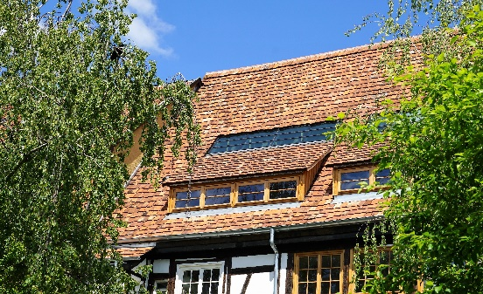
Pressebild:  LACKER_bigAir Dach_ Sindelfingen_2.jpg  Bildunterschrift:  Die 4 Stück Fensterelemente wurden dabei gemäß Kundenwunsch gefertigt und mit einer Vielzahl optionaler Eigenschaften ausgestattet.  Bildquelle: LACKER GmbH | 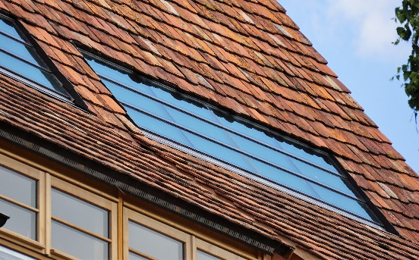

Über LACKER GmbH:
Die LACKER GmbH steht für innovative und technisch ausgereifte Lösungen für Fassadenbau und Fenstertechnik aus Glas und Metall. Umgesetzt werden ausgefallene Fassaden, Glasdächer, Lüftungselemente und Sonderkonstruktionen. Das 1964 gegründete und nach DIN EN ISO 9001:2015 zertifizierte Familienunternehmen bietet dabei alle Lösungen aus einer Hand, beginnend bei der Planung bis hin zur Fensterauslieferung bzw. Fassadenmontage. Mit seinen 100 Mitarbeitern arbeitet das Unternehmen zudem stetig an Weiterentwicklungen und Innovationen, um seinen Kunden für jedes Projekt die optimale Lösung in erstklassiger Qualität bieten zu können.
www.lacker.de

